PRE PENDIENTES DE 3º ESO FÍSICA Y QUÍMICA

NOMBRE DEL ALUMNO:

GRUPO: 4º ESO
ACTIVIDADES DE RECUPERACIÓN
- Realizar una prueba escrita de las unidades didácticas suspensas que se especifican a continuación.
- Entregar todas las actividades con el enunciado y su solución de cada unidad. Las actividades aparecen al final de este PRE separadas por unidades. Estas actividades son orientativas de las que el alumno tendrá que resolver en la prueba escrita.
- La realización correcta y entrega del PRE en las fechas señaladas podrá suponer hasta un 10% de la nota de la evaluación.

Las unidades didácticas pendientes de recuperación son las indicadas con INSUFICIENTE:
UNIDAD 1. LA MEDIDA Y EL MÉTODO CIENTÍFICO  (Bloque 1: Criterios de evaluación 1,3, 4 y 5) | INSUFICIENTE
UNIDAD 2. LEYES DE LOS GASES Y TEORÍA CINÉTICO MOLECULAR. CAMBIOS DE ESTADO  (Bloque 2: Criterios de evaluación 1,2 y 3) | INSUFICIENTE

Observaciones en relación a la fecha del examen y entrega del PRE:
Entrega de las actividades del PRE (a Mª Jesús García Fernández) | Semana del 31 de octubre al 4 de noviembre  (semana anterior al examen)
Fecha del examen | Lunes 7 de noviembre de 2022
Aula: 4ºA | Hora: 11:45 (a 4ª hora)

Gálvez a 23 septiembre de 2022

ACTIVIDADES PARA EL PRE

UNIDAD 1.- LA MEDIDA Y EL MÉTODO CIENTÍFICO (Bloque 1: Crit. 1, 3, 4 y 5)

1. - Completa las siguientes frases correspondientes a las distintas etapas del método científico:
- La primera fase del método científico es ..................................
- Cuando damos una posible respuesta o solución a un fenómeno observado decimos que estamos planteando ........................................
- Si un científico quiere demostrar que su respuesta es correcta lo hace ................................
- Una vez demostrado que la solución ante un problema es la correcta dicha solución adquiere el rango de ..........................................

2.- Indica cuales son las unidades utilizadas en el Sistema Internacional para medir las siguientes magnitudes:
- Masa
- Volumen
- Tiempo
- Longitud
- Densidad

3.- Transforma en grados centígrados las siguientes temperaturas: 350 K y 20 K. Escribe la fórmula utilizada para hacer esa transformación.

4.- Realiza mediante factores de conversión los siguientes cambios de unidades:
a) 45 g/l → g/cm³
b) 2000 kg/m³ → g/l
c) 80 km/h → m/s
d) 72 m/s → km/h

5.- Completa los siguientes procesos de cambios de unidades por factores de conversión rellenando lo que falta para llegar al resultado:
- $\text{750}\frac{g}{\text{ml}}×\frac{\text{1000} \text{ml}}{}×\frac{1 \text{kg}}{ }$ = $\frac{\text{kg}}{l}$

- $\text{2000}\frac{\text{kg}}{m^{3}}×\frac{}{{\text{10}}^{3}{\text{dm}}^{3}}×\frac{}{ 1 l }×\frac{\text{1000} g}{}$= $\frac{g}{l}$

- $\text{13},6 \frac{\text{kg}}{l}×\frac{ \text{1000} g}{}×\frac{ 1 l }{}$ = $\frac{g}{\text{ml}}$

- $0,\text{45}\frac{g}{{\text{cm}}^{3}}×\frac{ 1 \text{kg} }{}×\frac{\text{1000} {\text{cm}}^{3}}{}×\frac{ 1 {\text{dm}}^{3 }}{}$= $\frac{\text{kg}}{l}$

- $\text{200}\frac{\text{km}}{h}×\frac{}{1\text{km}}×\frac{1 h}{ }$ = $\frac{m}{s}$
6.- Expresa en notación científica las siguientes cantidades:
- 200.000 km/h
- 0,0000000856 cm
- 3.700.000 g
- 0,0000090805 s
7.- Relaciona uniendo mediante una flecha cada frase de la izquierda con la etapa del método científico que le corresponda:
Repetir la observación de un fenómeno en condiciones controladas en un laboratorio | Ley
Tomar datos de un fenómeno ocurrido en la naturaleza | Elaborar una hipótesis
Proponer una posible explicación de un fenómeno | Observación
Elaborar tablas y gráficas | Informe científico
Una hipótesis que se confirma que es cierta | Experimentar
Documentación que se hace al finalizar una investigación | Análisis de resultados
8.- Enumera, de manera ordenada, las etapas del método científico.
9.- Dada la siguiente observación: ¿Afecta la masa a la velocidad de caída de los objetos? Emite una hipótesis y diseña un experimento que te permita probar dicha hipótesis
10.- Cita las magnitudes fundamentales del Sistema Internacional y sus unidades.
11.- Cita cinco magnitudes derivadas y sus unidades en el Sistema Internacional.
12.- Expresa en unidades del Sistema Internacional, utilizando la notación científica, las siguientes medidas:
- 35 Tm f) 6 hg/mm³
- 5 Gg g) 72 Mm/h
- 348 nm² h) 480 pm/min
- 76 µm³
- 8 dag/cm³
13.- a) Expresa en grados centígrados las siguientes temperaturas: 400 K y 100 K
b) Expresa en la escala Kelvin las siguientes temperaturas: 20ºC y -10ºC
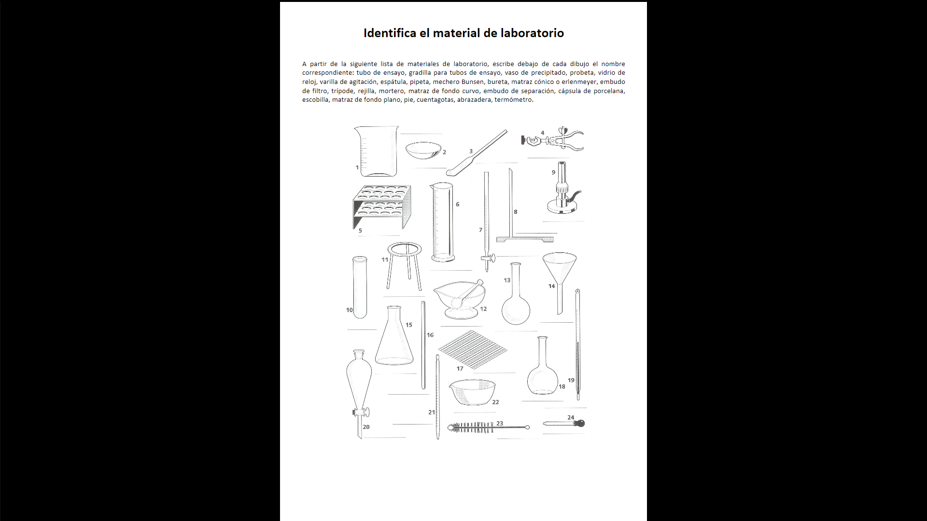
14.- Dados los siguientes instrumentos de laboratorio, indica el nombre de cada uno de ellos y su utilidad:

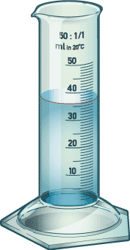
15.- Dados los siguientes instrumentos de medida
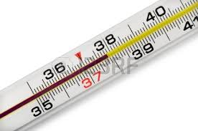
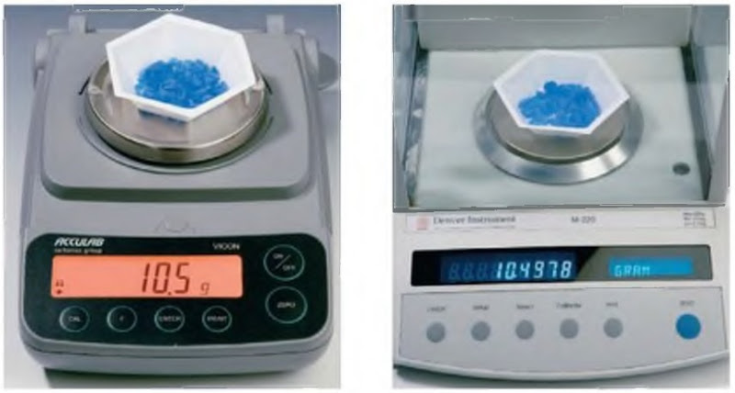
- Indica la precisión de cada uno de ellos
- Indica la medida de cada uno de ellos
- ¿Cuántas cifras significativas tiene cada una de estas medidas?

UNIDAD 2: LEYES DE LOS GASES Y TEORÍA CINETICO MOLECULAR. CAMBIOS DE ESTADO (Bloque 2. Criterios 1, 2 y 3)
1º) ¿Qué es la materia? Explica cuáles son las propiedades generales de la materia y cita tres ejemplos de propiedades específicas.
2º) En el laboratorio del instituto se han realizado medidas de la masa de tres objetos distintos y de su volumen utilizando una probeta y agua. (Recuerda 1 ml=1cm³)
Objeto | Masa del cuerpo (g) | Volumen inicial de agua (ml) | Volumen final del agua (ml) | Volumen del cuerpo (ml) | Densidad  (g/cm³)
Objeto 1 | 20 | 50 | 60
Objeto 2 | 40 | 50 | 70
Objeto 3 | 50 | 50 | 75

- Completa la tabla anterior.
- ¿Están los tres objetos fabricados con el mismo material? Justifica la respuesta.
- ¿Cuál sería la masa de un objeto fabricado con el mismo material que el objeto 1 si su volumen es de 5 dm³?
- ¿Cuál sería el volumen de un objeto fabricado con el mismo material que el objeto 2 si su masa es de 8 Kg?

3º) Una cierta cantidad de gas ejerce una presión de 4 atm cuando su temperatura es 20ºC. Si el volumen permanece constante y se calienta el gas hasta que su presión alcanza 12 atm, calcula a qué temperatura se calentó el gas y cita la ley de los gases que aplicas.

4º) Se realizaron medidas de la presión y el volumen ocupado por una cierta cantidad de gas a temperatura constante y se obtuvieron los siguientes resultados:

Presión (atm) | 2 | 3 | 4 | 6
Volumen (l) | 18 | 12 | 9 | 6

- Justifica qué ley de los gases ideales se cumple y explica por qué.
- Realiza la gráfica P-V y explica por qué se obtiene de esa forma.
- Calcula la presión que ejercería dicho gas si su volumen fuese 72 litros. Expresa dicha presión en atm y en mmHg

5º) El punto de fusión de una sustancia es 20ºC y su punto de ebullición es 140ºC. Si inicialmente la sustancia se encuentra a 10ºC y se calienta hasta 160ºC.
Representa la gráfica de calentamiento de dicha sustancia y señala en ellas los cambios de estado que se producen y el estado en el que se encontraría la sustancia en cada tramo.

6º) Explica cómo justifica la teoría cinética de la materia los siguientes hechos:

- Los sólidos tienen forma y volumen constante.
- La presión de un gas es nula a 0 K
- Si se calienta un gas, aumenta su temperatura.
- Los gases son compresibles
- La temperatura permanece constante durante un cambio de estado.

7º) Marca la respuesta correcta para cada fenómeno (puede haber más de una respuesta correcta):
- Al introducir un globo inflado con aire en un recipiente con agua caliente, en el interior del globo:
- Aumenta la presión y aumenta su volumen
- Disminuye la presión y su volumen no varía
- Disminuye la presión y se reduce su volumen
- Aumenta la temperatura y aumenta su volumen
- Aumenta la velocidad de las moléculas de aire

- Si un recipiente rígido de acero contiene un gas y lo metemos en el frigorífico:
- La presión ejercida por el gas disminuye y disminuye el volumen que ocupa
- La presión ejercida por el gas aumenta y el volumen no varia
- La presión ejercida por gas disminuye y el volumen no varia
- La velocidad de las partículas del gas es menor y disminuye la presión
- La velocidad de las partículas del gas es menor y aumenta la presión

- En la etiqueta de los productos que contienen gas como los insecticidas aparece un mensaje que dice “no arrojar al fuego”. La razón de esto es
- Al calentarse, el gas sale ardiendo
- Al calentarse, el gas aumenta su presión y el recipiente puede explotar
- Al calentarse, el gas disminuye de presión y el recipiente se aplasta
- Es para no contaminar el medio ambiente
- Al elevar la temperatura del gas, sus partículas se mueven más rápido

- La ropa sacada de la lavadora se seca antes cuando la tendemos
- Porque alcanza antes el punto de ebullición
- Porque aumenta su temperatura
- Porque al tenderla aumenta la superficie libre de contacto con la atmósfera
- Porque las moléculas de agua se mueven más rápido
- Porque las moléculas se mueven más lentamente

e) Si en verano conectas un aparato de aire acondicionado para enfriar la habitación y pudieras ver las partículas gaseosas del aire que hay en la habitación ¿qué cambios notarías?
- Las partículas de aire se moverían más despacio.
- Las partículas de aire se moverían más deprisa.
- Las partículas de aire chocarían más veces contra las paredes de la habitación
- Las partículas de aire chocarían menos veces contra las paredes de la habitación
- Disminuiría la presión del aire en la habitación
- Aumentaría la presión del aire en la habitación

8º) Un depósito de acero de 2000 litros (volumen constante) contiene oxígeno a 25 ºC y 10 atm de presión. Halla la presión del gas si se eleva la temperatura a 45 ºC.
9º) A presión de 2 atm, el volumen de un gas es de 150 litros medido a 0 ºC. Si se calienta el gas hasta 50 ºC manteniendo la presión constante ¿qué volumen ocupará el gas?
10º) Haz un esquema que relacione los tres estados de la materia y el nombre de cada uno de los cambios de estado.

